Документ предоставлен КонсультантПлюс
Приказ комитета государственной охраны объектов культурного наследия Волгоградской обл. от 27.07.2026 N 79-н "Об утверждении границ территории объектов культурного наследия регионального значения, расположенных на территории городского округа город-герой Волгоград"

КОМИТЕТ ГОСУДАРСТВЕННОЙ ОХРАНЫ ОБЪЕКТОВ
КУЛЬТУРНОГО НАСЛЕДИЯ ВОЛГОГРАДСКОЙ ОБЛАСТИ

ПРИКАЗ
от 27 июля 2026 г. N 79-н

ОБ УТВЕРЖДЕНИИ ГРАНИЦ ТЕРРИТОРИИ ОБЪЕКТОВ КУЛЬТУРНОГО
НАСЛЕДИЯ РЕГИОНАЛЬНОГО ЗНАЧЕНИЯ, РАСПОЛОЖЕННЫХ НА ТЕРРИТОРИИ
ГОРОДСКОГО ОКРУГА ГОРОД-ГЕРОЙ ВОЛГОГРАД

В соответствии со статьей 3.1, пунктом 2 статьи 33 Федерального закона от 25 июня 2002 г. N 73-ФЗ "Об объектах культурного наследия (памятниках истории и культуры) народов Российской Федерации", пунктом 8 требований к составлению проектов границ территорий объектов культурного наследия, утвержденных приказом Министерства культуры Российской Федерации от 04 июня 2015 г. N 1745, Положением о комитете государственной охраны объектов культурного наследия Волгоградской области, утвержденным постановлением Администрации Волгоградской области от 19 декабря 2016 г. N 697-п, приказываю:
1. Утвердить:
1.1. Границы территории объекта культурного наследия регионального значения "Комплекс застройки поселка Малая и Большая Франция завода "ДЮМО", расположенного по адресу (местонахождение): Волгоградская область, г. Волгоград, Краснооктябрьский район, пос. Металлургов, дд. 14 - 116, согласно приложению 1.
1.2. Границы территории объекта культурного наследия регионального значения "Административное здание (по ЭТТ)", расположенного по адресу (местонахождение): Волгоградская область, г. Волгоград, Советский район, пос. Купоросный, ул. Монтерская, 24, согласно приложению 2.
2. Внести в приказ комитета государственной охраны объектов культурного наследия Волгоградской области от 22 октября 2024 г. N 94-н "Об утверждении границ и режимов использования территории объектов культурного наследия регионального значения, расположенных на территории городского округа город-герой Волгоград, Котельниковского, Среднеахтубинского и Урюпинского районов Волгоградской области" следующие изменения:
2.1. Пункт 1.1 приказа исключить.
2.2. Приложение 1 к названному приказу признать утратившим силу.
3. Настоящий приказ вступает в силу со дня его подписания и подлежит официальному опубликованию.

Председатель комитета
А.Ю.БАЖЕНОВ

Приложение 1
к приказу
комитета государственной
охраны объектов
культурного наследия
Волгоградской области
от 27 июля 2026 г. N 79-н

ГРАНИЦЫ ТЕРРИТОРИИ ОБЪЕКТА КУЛЬТУРНОГО НАСЛЕДИЯ
РЕГИОНАЛЬНОГО ЗНАЧЕНИЯ "КОМПЛЕКС ЗАСТРОЙКИ ПОСЕЛКА МАЛАЯ
И БОЛЬШАЯ ФРАНЦИЯ ЗАВОДА "ДЮМО", РАСПОЛОЖЕННОГО ПО АДРЕСУ
(МЕСТОНАХОЖДЕНИЕ): ВОЛГОГРАДСКАЯ ОБЛАСТЬ, Г. ВОЛГОГРАД,
КРАСНООКТЯБРЬСКИЙ РАЙОН, ПОС. МЕТАЛЛУРГОВ, ДД. 14 - 116 <1>

--------------------------------
<1> Адрес (местонахождение) и наименование объекта культурного наследия указаны в соответствии с постановлением Волгоградской областной Думы от 05.06.1997 N 62/706 "О постановке на государственную охрану памятников истории и культуры Волгоградской области".

Схема границ территории объекта культурного наследия
регионального значения "Комплекс застройки поселка Малая
и Большая Франция завода "ДЮМО", расположенного по адресу
(местонахождение): Волгоградская область, г. Волгоград,
Краснооктябрьский район, пос. Металлургов, дд. 14 - 116

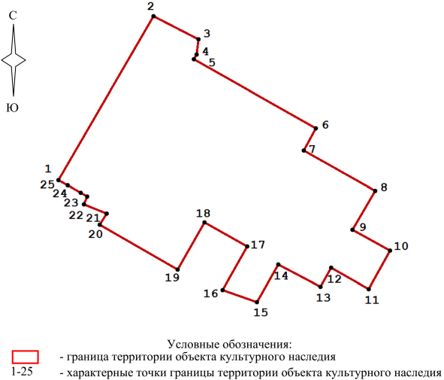

Ситуационный план границ территории объекта культурного
наследия регионального значения "Комплекс застройки поселка
Малая и Большая Франция завода "ДЮМО", расположенного
по адресу (местонахождение): Волгоградская
область, г. Волгоград, Краснооктябрьский район, пос.
Металлургов, дд. 14 - 116

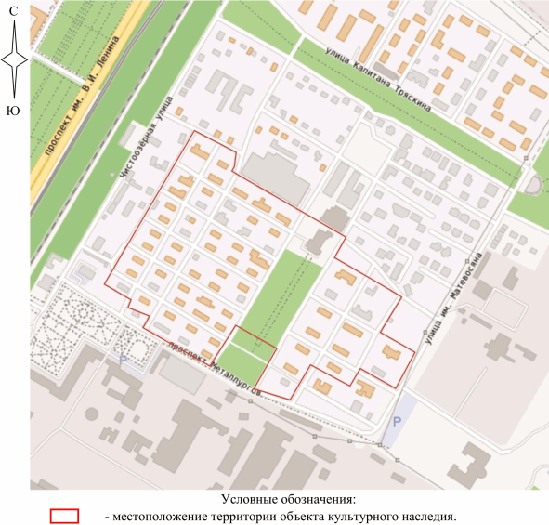

Перечень координат характерных точек границ территории
объекта культурного наследия регионального значения
"Комплекс застройки поселка Малая и Большая Франция завода
"ДЮМО", расположенного по адресу (местонахождение):
Волгоградская область, г. Волгоград, Краснооктябрьский
район, пос. Металлургов, дд. 14 - 116

Система координат: МСК-34, зона 1

Номер характерной точки | Х | У
1 | 489931,06 | 1411468,48
2 | 490230,50 | 1411642,47
3 | 490188,74 | 1411724,48
4 | 490160,47 | 1411720,55
5 | 490152,09 | 1411715,71
6 | 490025,68 | 1411938,63
7 | 489985,28 | 1411916,30
8 | 489911,35 | 1412046,57
9 | 489840,57 | 1412005,79
10 | 489802,24 | 1412073,57
11 | 489732,11 | 1412035,35
12 | 489770,84 | 1411966,26
13 | 489736,57 | 1411946,54
14 | 489777,41 | 1411869,61
15 | 489708,56 | 1411830,64
16 | 489730,17 | 1411768,43
17 | 489810,26 | 1411813,59
18 | 489854,48 | 1411734,92
19 | 489767,93 | 1411686,31
20 | 489849,61 | 1411544,34
21 | 489870,63 | 1411556,24
22 | 489887,11 | 1411514,92
23 | 489901,83 | 1411520,97
24 | 489908,26 | 1411509,28
25 | 489921,88 | 1411485,40
1 | 489931,06 | 1411468,48

Режим использования территории объекта культурного наследия
регионального значения "Комплекс застройки поселка Малая
и Большая Франция завода "ДЮМО", расположенного по адресу
(местонахождение): Волгоградская область, г. Волгоград,
Краснооктябрьский район, пос. Металлургов, дд. 14 - 116

В границах территории объекта культурного наследия регионального значения "Комплекс застройки поселка Малая и Большая Франция завода "ДЮМО", расположенного по адресу (местонахождение): Волгоградская область, г. Волгоград, Краснооктябрьский район, пос. Металлургов, дд. 14 - 116, запрещается:
строительство объектов капитального строительства и увеличение объемно-пространственных характеристик, существующих на территории памятника или ансамбля объектов капитального строительства;
проведение земляных, строительных, мелиоративных и иных работ, за исключением работ по сохранению объекта культурного наследия или его отдельных элементов, сохранению историко-градостроительной или природной среды объекта культурного наследия, работ по капитальному ремонту общего имущества в многоквартирных домах, являющихся объектами культурного наследия, включенными в единый государственный реестр объектов культурного наследия (памятников истории и культуры) народов Российской Федерации, или выявленными объектами культурного наследия, работ по капитальному ремонту общего имущества в многоквартирных домах, расположенных на территориях объектов культурного наследия и не являющихся объектами культурного наследия.
В границах территории объекта культурного наследия регионального значения "Комплекс застройки поселка Малая и Большая Франция завода "ДЮМО", расположенного по адресу (местонахождение): Волгоградская область, г. Волгоград, Краснооктябрьский район, пос. Металлургов, дд. 14 - 116, разрешается ведение хозяйственной деятельности, не противоречащей требованиям обеспечения сохранности объекта культурного наследия и позволяющей обеспечить функционирование объекта культурного наследия в современных условиях.

Приложение 2
к приказу
комитета государственной
охраны объектов
культурного наследия
Волгоградской области
от 27 июля 2026 г. N 79-н

ГРАНИЦЫ ТЕРРИТОРИИ ОБЪЕКТА КУЛЬТУРНОГО НАСЛЕДИЯ
РЕГИОНАЛЬНОГО ЗНАЧЕНИЯ "АДМИНИСТРАТИВНОЕ ЗДАНИЕ (ПО ЭТТ)",
РАСПОЛОЖЕННОГО ПО АДРЕСУ (МЕСТОНАХОЖДЕНИЕ): ВОЛГОГРАДСКАЯ
ОБЛАСТЬ, Г. ВОЛГОГРАД, СОВЕТСКИЙ РАЙОН, ПОС. КУПОРОСНЫЙ, УЛ.
МОНТЕРСКАЯ, 24 <2>

--------------------------------
<2> Адрес (местонахождение) и наименование объекта культурного наследия указаны в соответствии с актом федерального органа охраны объектов культурного наследия о регистрации объекта культурного наследия в Едином государственном реестре объектов культурного наследия (памятников истории и культуры) народов Российской Федерации.

Схема границ территории объекта культурного наследия
регионального значения "Административное здание (по ЭТТ)",
расположенного по адресу (местонахождение): Волгоградская
область, г. Волгоград, Советский район, пос. Купоросный, ул.
Монтерская, 24

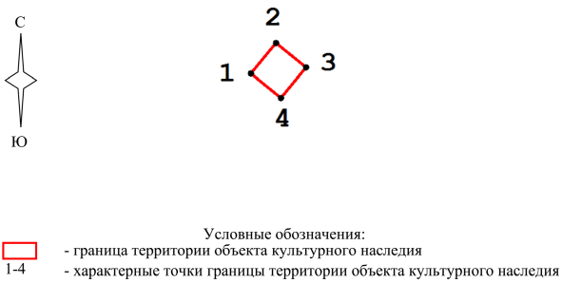

Ситуационный план границ территории объекта культурного
наследия регионального значения "Административное здание (по
ЭТТ)", расположенного по адресу (местонахождение):
Волгоградская область, г. Волгоград, Советский район, пос.
Купоросный, ул. Монтерская, 24

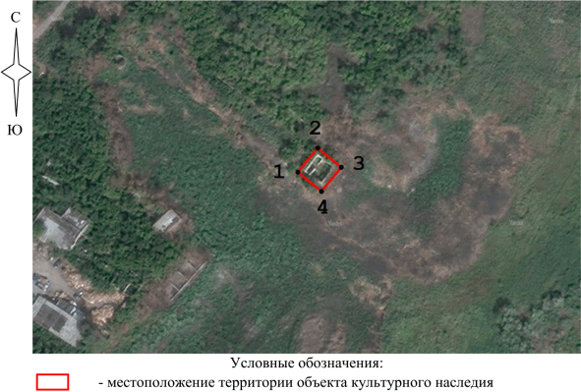

Перечень координат характерных точек границ территории
объекта культурного наследия регионального значения
"Административное здание (по ЭТТ)", расположенного по адресу
(местонахождение): Волгоградская область, г. Волгоград,
Советский район, пос. Купоросный, ул. Монтерская, 24

Система координат: МСК-34, зона 1

Номер характерной точки | Х | У
1 | 477556,42 | 1404006,58
2 | 477566,99 | 1404015,34
3 | 477558,42 | 1404025,68
4 | 477547,85 | 1404016,92
1 | 477556,42 | 1404006,58

Режим использования территории объекта культурного наследия
регионального значения "Административное здание (по ЭТТ)",
расположенного по адресу (местонахождение): Волгоградская
область, г. Волгоград, Советский район, пос. Купоросный, ул.
Монтерская, 24

В границах территории объекта культурного наследия регионального значения "Административное здание (по ЭТТ)", расположенного по адресу (местонахождение): Волгоградская область, г. Волгоград, Советский район, пос. Купоросный, ул. Монтерская, 24, запрещается строительство объектов капитального строительства и увеличение объемно-пространственных характеристик существующих объектов капитального строительства, а также проведение земляных, строительных, мелиоративных и иных работ, за исключением:
работ по сохранению объекта культурного наследия или его отдельных элементов, сохранению историко-градостроительной или природной среды объекта культурного наследия;
ремонта и реконструкции инженерных коммуникаций, которые осуществляются на основании проектов проведения таких работ, содержащих согласованные разделы об обеспечении сохранности;
мероприятий по музеефикации объекта культурного наследия, которые осуществляются на основании проектов проведения таких работ, содержащих согласованные разделы об обеспечении сохранности;
устройства прозрачных ограждений, которое осуществляется на основании проектов проведения таких работ, содержащих согласованные разделы об обеспечении сохранности;
научно-исследовательских и изыскательских работ, в том числе по изучению культурного слоя.

